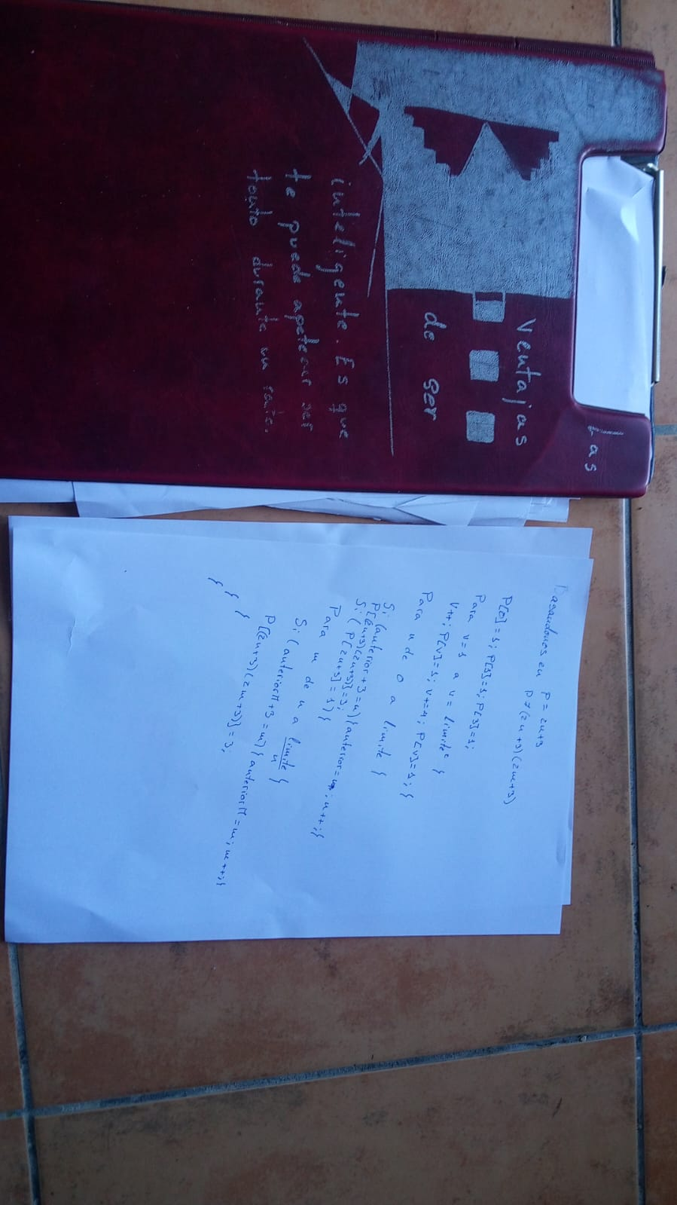
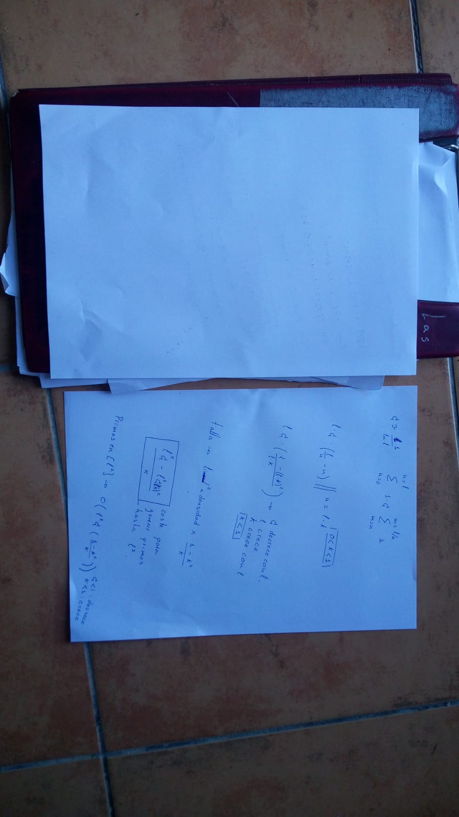
p[0]=1 ;
p[2]=1;
p[3]=1 ;
anterior=0;

primos =
2ñ+3

compuestos =
4mn+6m+6n+9
desde v=0 a limite^2:{
v++; p[v]=1; v+=4; p[v]=1;
}

para n de 0 a (limite-3)/2:{
si(anterior+3=n){anterior=n;n++;}
si(p[2n+3])=1{
ñ=1;
anteriorM=n;
anteriorMM= 2n+3;
para m de n a limite*limite/(2n+3):{
si(anteriorM=m){anteriorM=m+3;m++}
si(p[(2m+3)]=1){ p[(2n+3)(2m+3)]=3}
ñ++;
si(anteriorMM=2m+3){
si(anteriorNY=ñ){anteriorNY+=3;ñ++;}
anterorMM*=2ñ+3;
p[4mn+6n+6m+0]=3;}
} } }
p[0]=3;p[1]=3;

Intento de Análisis asintótico
O(l)=$\sum_{n=0}^{n=l}{1*C*\sum_{m=n}^{m=l*\frac{l}{2n+3}}{1}}$
El primer bucle se ejecuta siempre pero el segundo solo si (2n+3) ha no ha sido marcado o (2m+3) es múltiplo de (2n+3).
La talla del segundo bucle es más complicada
Excluimos con anteriorM los múltiplos de 3 para que 2i+3 sean los números que acaban en 5 o 1 en base 6.
AnteriorNY excluye los números de esta forma compuestos que no son múltiplos del valor del momento de (2n+3), o mejor dicho, debido a anteriorNY solo se marcan a compuestos los múltiplos de 2n+3 de los 2m+3 compuestos o aún marcados a compuesto.
l = limite = talla bucle.
C es la cantidad de primos en l, por lo que, en proporción, decrece, pero muy poco a poco.
l/n es la talla entre algo, l/n-n es otra cosa menor a la talla relacionada con el numero algo, es eso menos ese número algo.
Es decir. Al principio l/n-n despreciamos n, pero esta depreciación cada vez que itera el algoritmo crece en favor de acabar el bucle. Por digamos, (empezar más tarde).
Estimando n=l*l*k para 0<k<1 ., a más grande l*l, más precisión y posibles iteraciones tendrá la variación de k.
O(l)=$\sum_{n=0}^{n=l}{1*C*\sum_{m=n}^{m=l*\frac{l}{2n`+3}}{1}}$
l*C*(l*l/n-n)=
l*C*((l*l-n^2)/n) =
l*C*((l*l-(l*l*k)^2)/ (l*l*k))
talla asintótica.
l* C* l*l((1-(l*l^(1/2)*k)^2)/ (l*l*k))
l^3 * dos cosas menores a 1.
1-(l*l^(1/2)*k)^2)>=0 : (l*l*k)>=0
para obtener los primos de 0 a l^2
Por otra parte, esta criba minimiza la escritura en memoria, y aún sin secuencialidad estricta, prevalece la lectura ante la escritura para no depender en exceso ni de los accesos a memoria ni de los sobrecostes por marcar compuestos varias veces.

